TÜRKİYE ATLETİZM FEDERASYONU

SEMİNER DUYURUSU

- Seminer Yeri: İSTANBUL
Ataköy Atletizm Salonu 4. Kısım Sonu Olimpiyatevi Yanı Zuhuratbaba Mahallesi Dr. Remzi Kazancıgil Cad. No 32. Bakırköy-İstanbul
- Seminer Tarihi: 20 - 21 TEMMUZ 2019
- Başvuru Tarihi: 25 HAZİRAN 2019
- Son Başvuru Tarihi: 17 TEMMUZ 2019
- Katılımcı Listesinin İlanı: 18 TEMMUZ 2019 ( Türkiye Atletizm Federasyonu Resmi İnternet Sayfasında Yayınlanacaktır. Listede İsmi Bulunmayan Katılımcılar Seminere Katılamayacaklardır. )
- Başvuru Şekli: Kayıt işlemleri e-Devlet üzerinden “Gençlik ve Spor Bakanlığı/Spor Bilgi Sistemi” ne kullanıcı adı ve şifre ile girilerekyapılacaktır.
(Spor Bilgi Sistemi Üzerinden Kayıt Yaptırmayan Katılımcıların Başvuruları Dikkate Alınmayacaktır.)
- Antrenör Gelişim Semineri 20 Temmuz 2019 tarihinde öğleden sonra, 21 Temmuz 2019 tarihinde ise öğleden önce ve öğleden sonra olmak üzere toplam 3 oturumdan oluşacaktır.
- Ücret: Seminer Katılım Ücreti (150,00 TL.) olup, katılacak olunan her oturum için ayrı ayrı ödeme yapılacaktır.
- Ödeme Şekli: Ödemeler kayıt esnasında verilen Referans Numarasına yatırılacak olup, IBAN numarasına yatırılan ödemeler KABUL EDİLMEYECEKTİR.
Ödemelerinizi, E-Devlet Siteminden Seminer Kaydı Sırasında Verilen Referans Numarası İle Garanti Bankası İnternet Bankacılığı Üzerinden veya Garanti Bankası Gişelerinden Yapabilirsiniz. (Banka Kurum Adı: Spor Federasyonları)
Garanti Bankası İnternet Bankacılığı Örneği
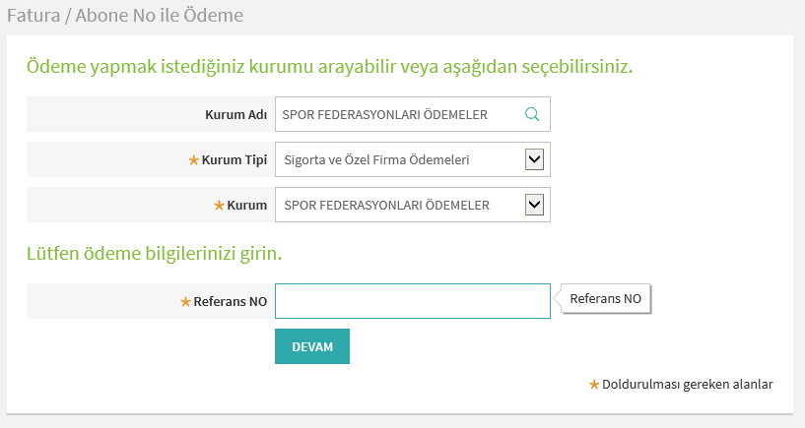
E-DEVLET ÜZERİNDEN BAŞVURUNUZU GERÇEKLEŞTİRMEK VE REFERANS NUMARANIZ İLE ÖDEME YAPMAK İÇİN BAŞVURU REHBERİMİZİ İNCELEYİNİZ

